Índice

Versión 3

Introducción 3

Alcance. 3

Visión general del proyecto. 3

Partes del proyecto. 4

Escala. 4

Frases 4

Diálogo. 4

Comparativa 5

Reseñas 5

Formulario de usuario. 5

Modificación de fuentes. 6

Creación de la página principal de la tienda 6

Creación de la página principal 6

Historia de los videojuegos 6

Modificación de Reseñas. 6

Organización del proyecto. 7

Estimación del proyecto. 7

Habilidades. 7

Frases 7

Diálogo. 7

Comparativa 7

Reseñas 7

Formulario de usuario. 7

Modificación de fuentes. 7

Infraestructuras 8

Componentes software. 8

Componentes hardware. 8

Diseño de la arquitectura del sistema. 8

Resumen de procesos del sistema. 8

Interfaces del sistema. 9

Información de sistema y background. 9

Gestión de riesgos. 9

Plan de pruebas. 9

Índice de Ilustraciones y tablas 10

**No se encuentran elementos de tabla de ilustraciones.** 10

# Versión

|  |  |  |
| --- | --- | --- |
| **Autor** | **Versión** | **Fecha** |
| Iván Pedroche | 1.0 | 22/02/2021 |
| Iván Pedroche | 1.1 | 06/10/2021 |
| Iván Pedroche | 1.2 | 20/10/2021 |
|  |  |  |

# Introducción

El presente documento está destinado a describir detalladamente el plan de desarrollo de la aplicación denominada “Ocio Lectura Aprendizaje” (en adelante OLA). Este documento provee una visión global del enfoque de desarrollo propuesto y una descripción de los requerimientos especificados.

Usuarios.

Responsable: gestor de las fases y ejecución del proyecto.

Desarrolladores: responsables de la evolución y ejecución de las fases del proyecto.

Auditores: verificadores del correcto funcionamiento de las aplicaciones.

|  |  |  |
| --- | --- | --- |
| **Usuario** | **Contraseña** | **Tipo usuario** |
| Rep1 | Rep1234 | Responsable |
| Dev1 | Dev1234 | Desarrollador |
| AUD | Adu12334 | Auditores |

# Alcance.

El proyecto tiene una previsión de 3 meses de desarrollo, 1 mes de pruebas y modificaciones y 6 meses de revisión.

Las entregas se harán semanalmente, adjuntando la documentación pertinente y el plan pruebas (PDP) debidamente cumplimentado.

# Visión general del proyecto.

La plataforma Steam quiere hacer una ampliación y mejora de su página web.

Constará de una ampliación de los contenidos que tienen y que ofertan, un enlace a la tienda online y a otro tipo de páginas con las que van a emprender una colaboración más estrecha.

Estas nuevas colaboraciones y modificaciones de la web se irán cerrando conforme indicaciones, a estipular en versiones posteriores a la versión 0.1 del presente documento.

# Partes del proyecto.

## Currículo.

Para presentar el tema, vamos a poner un currículum de un referente del campo.

El documento debe tener:

* El título el nombre de la persona.
* Una foto.
* Una lista con los estudios académicos.
* Una lista con la experiencia profesional.
* Un párrafo con una breve descripción de la persona.

## Un enlace a una página externa con la información de la persona (en el nombre y en la imagen).

## Escala.

Es necesario poner una escala de colores con los atributos del elemento en cuestión

Realizaremos una página con mínimo 3 atributos con tonos distintos. Se valorará tener 6 atributos enfrentados o con modificadores.

Ejemplo:

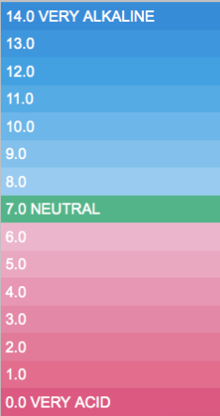

## Frases

Encuadra la frase más típica o conocida de la obra seleccionada. El encuadre tiene que tener 4 colores y por lo menos una línea de puntos y otra de rayas. Ningún punto se debe cortar por la mitad.

## Diálogo.

Queremos enseñar a nuestro público el estilo de diálogos que se pueden encontrar en las obras, por lo tanto, queremos incluir un diálogo de por lo menos 5 intervenciones, en bocadillos, a ambos lados de la pantalla, el bocadillo de cada personaje tiene que ser diferente, y tienen que ser responsive.

## Comparativa

Comparar 2 juegos/novelas/películas… similares destacando las maravillas y benevolencias de nuestro juego. Para ello, haremos 2 listas comparativas de ambos juegos. Las listas deben tener en cada elemento algún logo o imagen pequeña identificativa de cada juego. Tienen que ser minimalistas, sin estar recargadas, pero con información suficiente. Prohibido totalmente utilizar tablas.

## Reseñas

Tenemos que hacer una página con reseñas, cada obra tendrá 5 reseñas, la primera letra debe ser de un tamaño mayor y estará a la izquierda flotante, irán en un cuadrado enmarcadas, la estética tiene que ser común entre todos los juegos, pero a su vez marcar la diferencia entre cada juego. Obligatoriamente tiene que ser responsive la página.

Es necesario verificar que si reducimos el ancho del navegador un 60% se reordenan las citas y se pueden seguir leyendo.

Es recomendable utilizar: div::first-letter

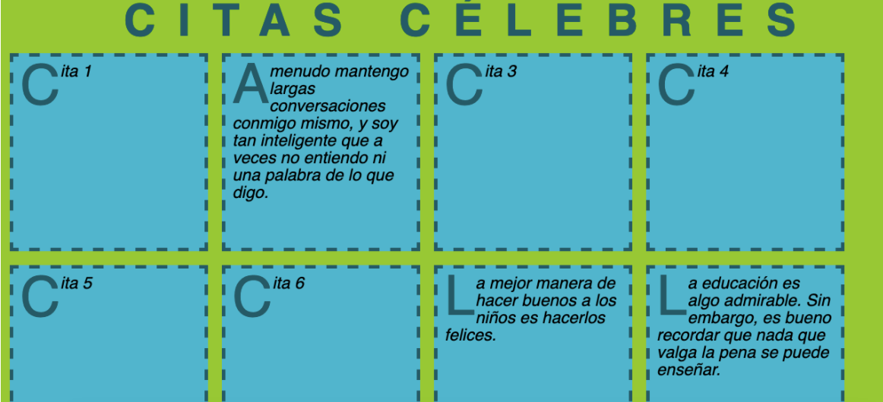

## Formulario de usuario.

Creación de un formulario con los datos de usuario:

* Nombre
* Apellidos
* Teléfono.
* Correo electrónico
* Fecha de nacimiento: con opción de selector de calendario.
* Check de aceptación de uso de cookies y política de privacidad.
* Dirección
* Código postal
* 3 checks redondos con el formato de pago habitual, VISA, Mastercard, Paypal.

Estética limpia y clara, sin recargar la página, que no haya opción a errores.

## Modificación de fuentes.

En los diálogos cambiar las fuentes en función de cada miembro que esté en la conversación.

## Creación de la página principal de la tienda

Referencia en documento adjunto 1

## Creación de la página principal

Referencia en documento adjunto 2.

## Historia

Por cada elemento definido en la plataforma hay que hacer una página con una explicación de la historia.

Añadir 4 imágenes a lo largo del texto de las referencias, cada vez que se ponga el ratón por encima se ampliará dicha imagen y ocupará el centro de la pantalla, haciendo un translúcido por detrás en el resto de la página.

# Organización del proyecto.

# Estimación del proyecto.

## Currículo.

* 1 FTE.
* 2 hora.

## Habilidades.

* 1 FTE.
* 4 hora.

## Frases

* 1 FTE.
* 3 hora.

## Diálogo.

* 1 FTE.
* 4 hora.

## Comparativa

* 1 FTE.
* 4 hora.

## Reseñas

* 1 FTE.
* 4 hora.

## Formulario de usuario.

* 1 FTE.
* 4 hora.

# Infraestructuras

## Componentes software.

## Componentes hardware.

# Diseño de la arquitectura del sistema.

# Resumen de procesos del sistema.

# Interfaces del sistema.

# Información de sistema y background.

# Gestión de riesgos.

# Plan de pruebas.

# Índice de Ilustraciones y tablas

# **No se encuentran elementos de tabla de ilustraciones.**